第3章　基因工程

**科技探索之路**

1.基因工程是指

　　　　。从技术操作层面看，由于基因工程是在　　　　上进行设计和施工的，因此又叫作　　　　技术。（P67）

2．1944年，艾弗里等人通过肺炎链球菌的转化实验，不仅证明了遗传物质是DNA，还证明了　　　　　　　　　　　　　　　　　　　　　　　　。（P68）

3．1958年，梅塞尔森和斯塔尔用实验证明了DNA的　　　　复制。随后不久，　　　　提出中心法则。（P68）

4．1967年，科学家发现，在细菌拟核DNA之外的质粒有自我复制能力，并可以在细菌　　　　　　。（P68）

5．1973年，科学家证明质粒可以作为基因工程的载体，构建　　　　，导入　　　　，使

　　　　在原核细胞中成功　　　　，并实现　　　　的基因交流。至此，基因工程正式问世。（P69）

6．1983年，科学家采用　　　　法培育出世界上第一例转基因烟草。此后，基因工程进入了迅速发展的阶段。（P69）

7．1985年，穆里斯等人发明　　　　，为获取目的基因提供了有效手段。（P69）

**第1节　重组DNA技术的基本工具**

1．切割DNA分子的工具是　　　　　　　　，简称　　　　，这类酶主要是从　　　　中分离纯化出来的。它们能够　　　　　　　　的特定核苷酸序列，并且使每一条链中特定部位的　　　　　　　　断开，产生　　　　　　　　　　　　两种形式的末端。（P71）

2．DNA连接酶分为两类，一类是　　　　　　　　，另一类是　　　　　　　　。后者既可以“缝合”双链DNA片段互补的　　　　，又可以“缝合”双链DNA片段的　　　　，但连接平末端的效率相对较低。（P72）

3．质粒是一种　　　　的、　　　　、独立于真核细胞　　　　或原核细胞　　　　之外，并具有　　　　能力的　　　　　　　　。（P72）

4．在基因工程操作中，真正被用作载体的质粒，都是在天然质粒的基础上进行过　　　　的。这些质粒上常有特殊的　　　　基因，如　　　　　　　　、　　　　　　　　　　　　等，便于重组DNA分子的筛选（如下图）。（P72）

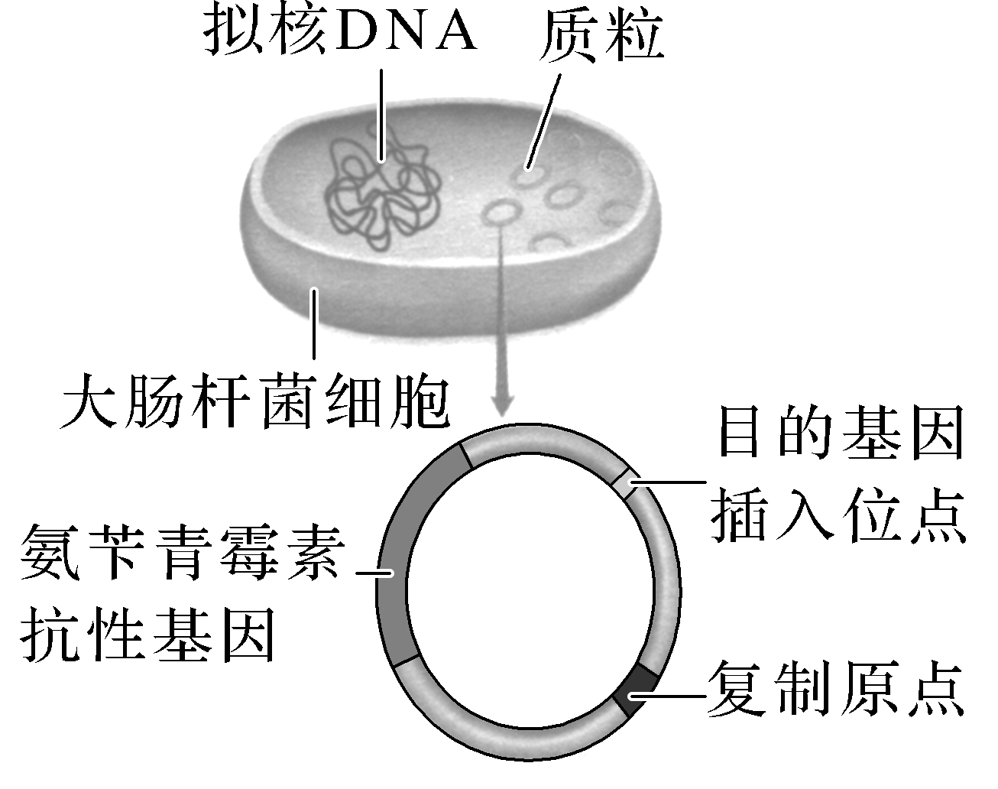

大肠杆菌及质粒结构模式图

5．在基因工程中使用的载体除　　　　外，还有　　　　、　　　　　　　　等。它们的来源不同，在大小、结构、复制方式以及可以插入外源DNA片段的大小上也有很大差别。（P73）

6．载体必须具备的条件：①　　　　　　　　　　　　　　　　；②　　　　　　　　　　　　　　　　，以便与外源基因连接。③具有　　　　。（P72）

7．DNA不溶于酒精，但某些蛋白质溶于酒精，利用这一原理，可以初步分离DNA与蛋白质。DNA在　　　　的NaCl溶液中　　　　，它能溶于2 mol/L的NaCl溶液。在一定温度下，DNA遇　　　　试剂会呈现　　　　，因此二苯胺试剂可以作为鉴定DNA的试剂。（P74“探究·实践”）

**抽默6：**

1．1944年，艾弗里等人通过肺炎链球菌的转化实验，不仅证明了遗传物质是DNA，还证明了________________________________________________________________________。

2．DNA连接酶分为两类，一类是　　　　　　　　　　　　，另一类是　　　　　　　　。后者既可以缝合双链DNA片段互补的　　　　　　，又可以缝合双链DNA片段的　　　　，但连接后者的效率相对较低。

3．在基因工程中使用的载体除质粒外，还有　　　　　　　　等。它们的来源不同，在大小、结构、复制方式以及可以插入外源DNA片段的大小上也有很大差别。

4．载体必须具备的条件：①能在受体细胞中保存下来并能　　　　　　；②具有1个或多个　　　　　　　　　　　　，以便与外源基因连接。③具有　　　　　　　　。

5．载体上有特殊的标记基因，其作用是__________________________________________

________________________________________________________________________。

6．DNA不溶于酒精，但某些蛋白质溶于酒精，利用这一原理，可以初步分离DNA与蛋白质。DNA在　　　　　　的NaCl溶液中溶解度不同，它能溶于2 mol/L的NaCl溶液。在一定温度下，DNA遇　　　　　　试剂会呈现　　　　，因此二苯胺试剂可以作为鉴定DNA的试剂。

7．原核生物中的限制酶不切割自身DNA的原因是________________________________

第2节　基因工程的基本操作程序

1．培育转基因抗虫棉主要需要四个步步骤：

　　　　　　　　　　　　　　、　　　　　　　　　　　　　、

　　　　　　　　　　　　　　、　　　　　　　　　　　　　　。（P76）

2．PCR是聚合酶链式反应的缩写。它是一项根据　　　　　　　　　　的原理，在体外提供参与DNA复制的各种组分与反应条件，对目的基因的核苷酸序列进行　　　　　的技术。（P77）

3．PCR技术可以分为　　　、　　　和　　　三步。（如下图）（P78）

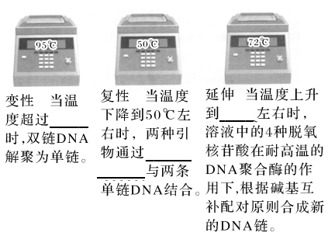

1. PCR反应过程可以在　　　　　（PCR仪）中自动完成，完成以后，常采用

　　　　　　　　　　来鉴定PCR的产物。（P79）

1. 基因表达载体要包括以下四个基本的结构：

构：　　　　　、　　　　　、　　　　　、　　　　　。（P80）

6．构建基因表达载体的目的：

　　　　　　　　　　　　　　　。（P80）

7．启动子位于目的基因的　　　　　，它是　　　　　识别和结合的部位。（P80）

8．标记基因的作用：

　　　　　　　　　　　　　　　　　　　　。

9．熟悉基因表达载体构建的过程。（P80）

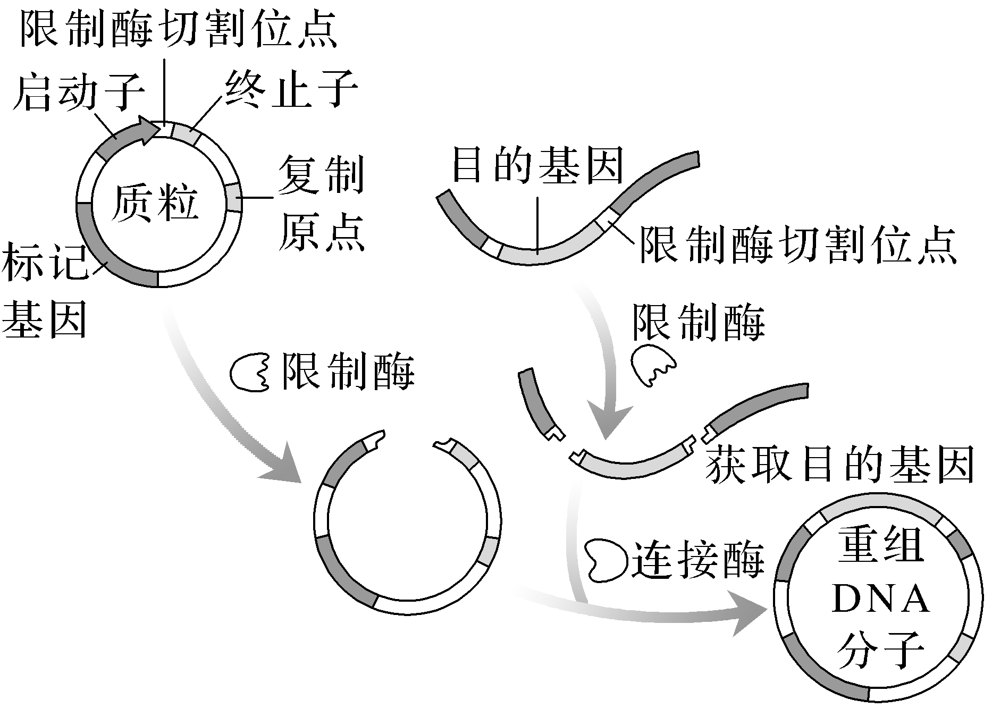

10.花粉管通道法有多种操作方式。例如，可以用　　　　　将含目的基因的DNA溶液直接注入子房中；可以在植物受粉后的一定时间内，剪去　　　　　，将DNA溶液滴加在

.　　　　　上，使目的基因借助　　　　　　　进入胚囊。除此之外，将目的基因导入植物细胞常用的方法还有　　　　　法。（P81）

11．转化是指　　　　　　　　　　　　　　　　　　　　　　　　　　　　　　的过程。（P81“资料卡”）

12．农杆菌是一种在土壤中生活的微生物，能在自然条件下侵染双子叶植物和裸子植物，而对大多数单子叶植物没有侵染能力。农杆菌细胞内含有　　质粒，当它侵染植物细胞后，能将　　质粒上的T－DNA（可转移的DNA）转移到被侵染的细胞，并且将其整合到该细胞的　　　　　。根据农杆菌的这种特点，如果将目的基因插入Ti质粒的T－DNA中，通过农杆菌的转化作用，就可以使目的基因进入植物细胞。（如下图）（P81“资料卡”）

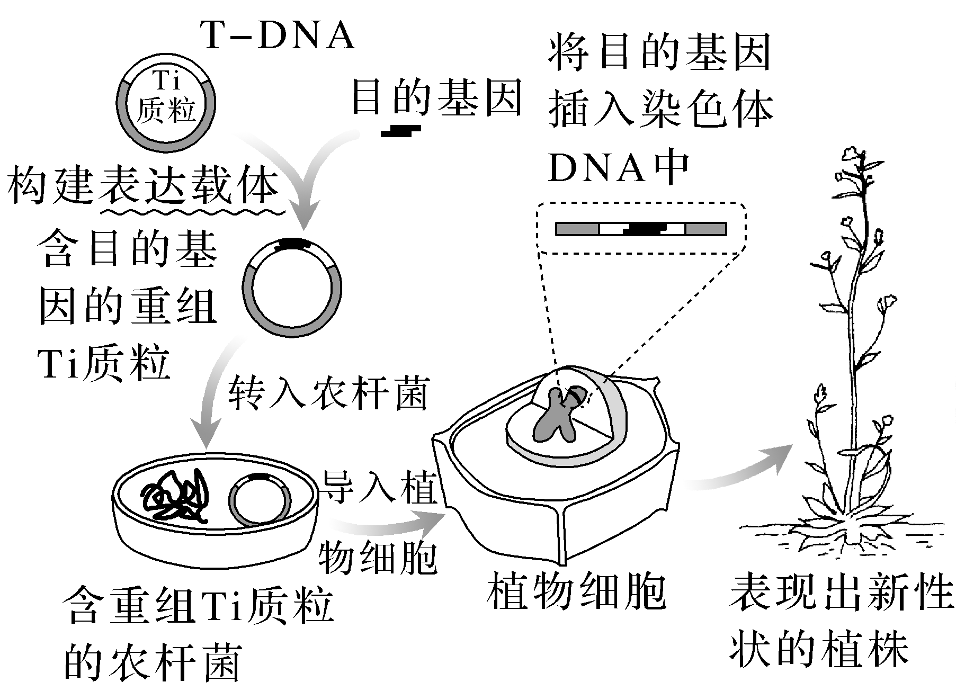

13.检查转基因抗虫棉是否培育成功，首先是分子水平的检测，包括通过　　　　　等技术检测　　　　　　　　　　　　　　　　　　　　或检测　　　　　　　　　　　　　　　；从转基因棉花中提取蛋白质，用相应的抗体进行　　　　　杂交，检测　　　　　 等。

其次，还需要进行　　　　　水平的鉴定。例如，通过采摘抗虫棉的叶片饲喂棉铃虫来确定*Bt*基因是否赋予了棉花抗虫特性以及抗性的程度。（P82）

14．培育转基因抗虫棉的四个步骤，其实就反映了基因工程的基本操作程序。（P82）

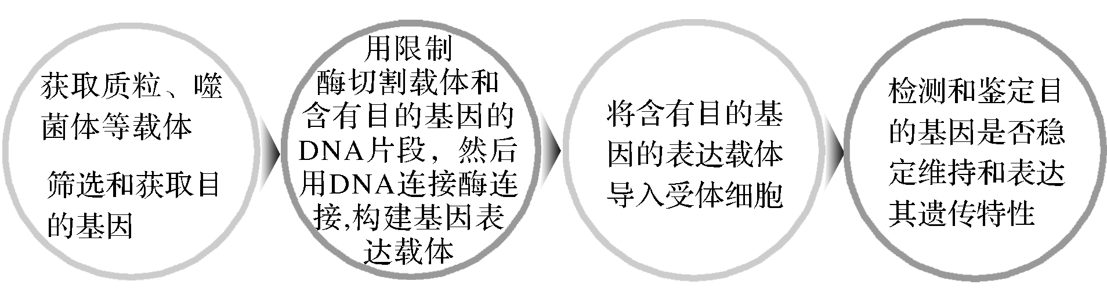

基因工程的基本操作流程图

15．在获得转基因产品的过程中，还可以通过构建　　　　　来获取目的基因。（P82）

16．将目的基因导入动物受精卵最常用的一种方法是利用　　　　　将目的基因注入动物的受精卵中，这个受精卵将发育成为具有新性状的动物。在基因工程操作中，常用原核生物作为受体细胞，其中以　　　　　　应用最为广泛。研究人员一般先用　　处理大肠杆菌细胞，使细胞处于一种能　　　　　　　　　　　　　　　　　　的生理状态，然后再将重组的基因表达载体导入其中。（P82）

第3节　基因工程的应用

1．科学家将药用蛋白基因与乳腺中特异表达的基因的　　　等调控元件重组在一起，通过　　　　　　的方法导入哺乳动物的受精卵中，由这个受精卵发育成的转基因动物在进入泌乳期后，可以通过分泌乳汁来生产所需要的药物，这称为乳腺生物反应器或乳房生物反应器。（P90）

2．用基因工程的方法，使外源基因得到高效表达的菌类一般称为　　　　　　。（P91“相关信息”）

3．目前，科学家正尝试利用基因工程技术对猪的器官进行改造，采用的方法是在器官供体的基因组中导入某种调节因子，以抑制抗原决定基因的表达，或设法除去抗原决定基因，然后再结合克隆技术，培育出不会引起　　　　　　反应的转基因克隆猪器官。（P91）

第4节　蛋白质工程的原理和应用

1．蛋白质工程是指

　　　　　　　　　　　　　　　　　　　　　　　　　　　　　　　　　。（P93）

2．基因工程原则上只能生产自然界中　　　　　的蛋白质，这些天然蛋白质是生物在长期进化过程中形成的，它们的结构和功能符合特定物种生存的需要，却不一定完全符合人类生产和生活的需要。（P93）

3．蛋白质工程的基本思路是：从预期的蛋白质功能出发　　　　　　　　　　　　　　　→推测　　　　　　　　　　　　　　　→找到并改变相对应的脱氧核苷酸序列（基因）或合成新的基因→获得所需要的蛋白质（如下图）。（P94）

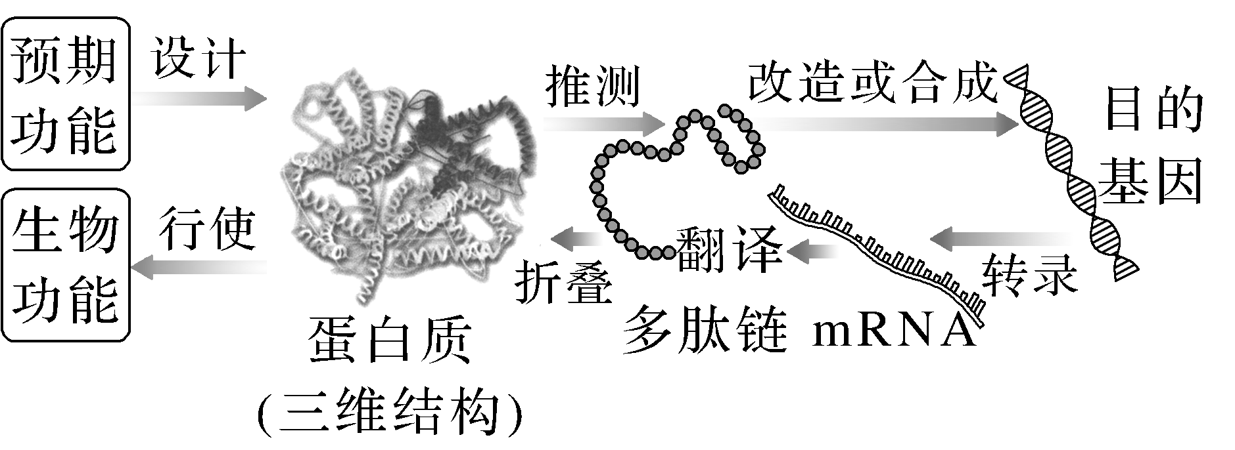

蛋白质工程的基本思路

**抽默7：**

1．培育转基因抗虫棉主要需要四个步骤：目的基因的筛选与获取、　　　　　　　　　　　　、将目的基因导入受体细胞、目的基因的检测与鉴定。

2．PCR反应需要在一定的　　　　中才能进行，需提供DNA模板，2种　　　　，4种脱氧核糖核苷酸和　　　　　　　　酶。

3．PCR技术可以分为变性、复性和延伸三步。（如下图）

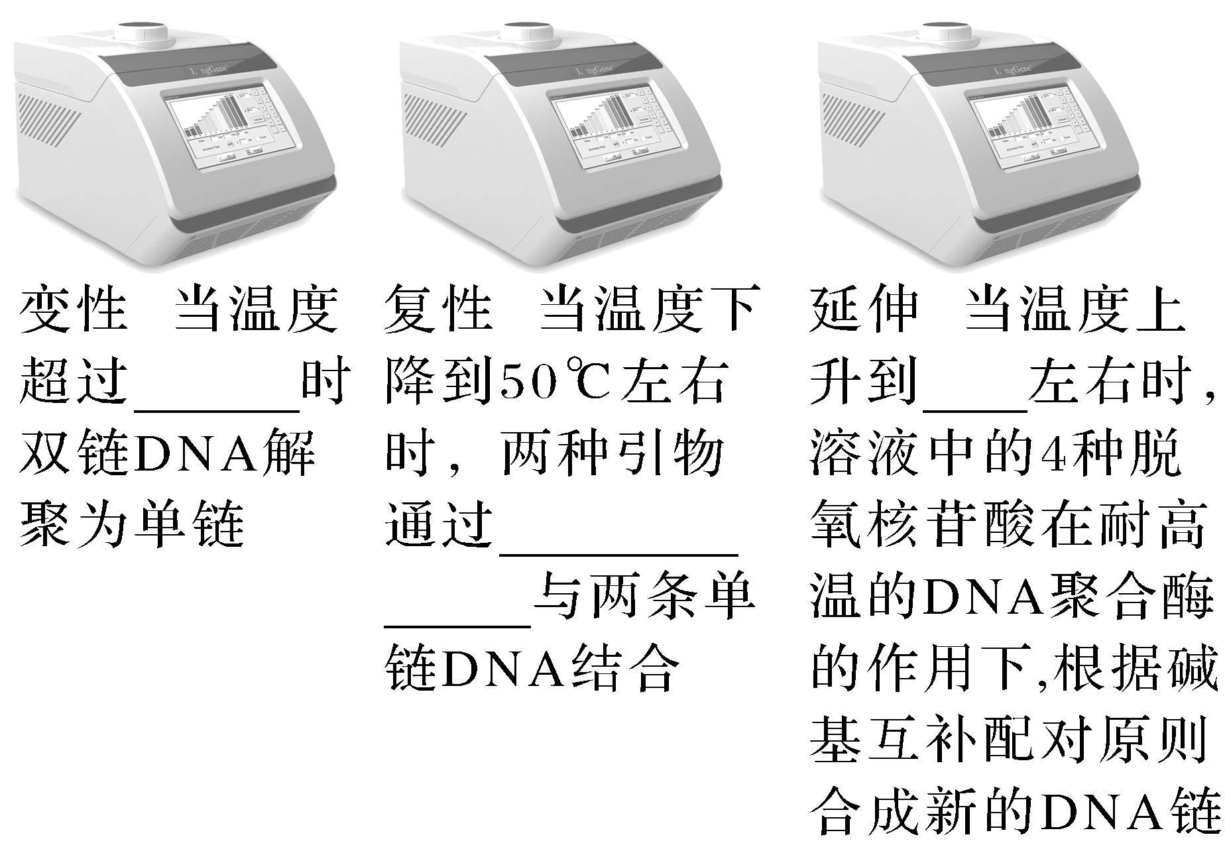

1. PCR反应过程可以在PCR扩增仪（PCR仪）中自动完成，完成以后，常采用

　　　　　　　　　　　　来鉴定PCR的产物。

5．基因表达载体是载体的一种，除目的基因、标记基因外，还必须含有　　　　　　　　等。

6．构建基因表达载体的目的：_______________________________________________

________________________________________________________________________

7．启动子位于目的基因的　　　　，它是　　　　识别和结合的部位。

8．标记基因的作用：　　　　　　　　　　　　　　　　　　　　　　　　。（P80）

9．转化是指目的基因进入受体细胞内，并且在受体细胞内维持　　　　　　的过程。

10．检查转基因抗虫棉是否培育成功，首先是分子水平的检测，包括通过　　　　　　　　检测棉花的染色体DNA上是否插入了*Bt*基因或检测*Bt*基因是否转录出了　　　　；从转基因棉花中提取蛋白质，用相应的抗体进行　　　　　　杂交，检测*Bt*基因是否翻译成Bt抗虫蛋白等。其次，还需要进行　　　　　　　　水平的鉴定。例如，通过采摘抗虫棉的叶片饲喂棉铃虫来确定*Bt*基因是否赋予了棉花抗虫特性以及抗性的程度。

11．将目的基因导入受体细胞的方法

|  |  |
| --- | --- |
| 受体细胞类型 | 方法 |
| 植物细胞 | 农杆菌转化法、　　　　　　法 |
| 动物细胞 | （注射到受精卵内） |
| 微生物细胞 |  |

12.在凝胶中DNA分子的迁移速率与凝胶的浓度、DNA分子的　　　　　　等有关。